KATA PENGANTAR
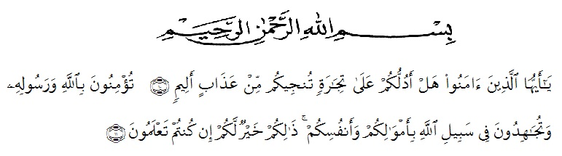

Artinya : “Hai orang-orang yang beriman, sukakah kamu aku tunjukkan suatu perniagaan yang dapat menyelamatkanmu dari azab yang pedih?(10). (yaitu) kamu beriman kepada Allah dan Rasul-Nya dan berjihad di jalan Allah dengan harta dan jiwamu. Itulah yang lebih baik bagimu, jika kamu mengetahui.(11) (As-Shaff Ayat 10-11)

Puji dan syukur penulis panjatkan kepada Tuhan Yang Maha Esa atas berkat dan rahmat-Nyalah sehingga penulis dapat menyelesaikan proposal skripsi yang berjudul “upaya meningkatkan pemahaman tawakal melalui layanan bimbingan konseling tekhnik role playing pada siswa kelas X SMA IT Permata Hati Tebing Tinggi T.A 2019/2020 tepat padawaktunya.
Adapun tujuan dari penulisan proposal skripsi ini adalah untuk mempelajari cara pembuatan skripsi pada Universitas Muslim Nusantara Al-wasliyah Medan dan untuk memperoleh gelar Sarjana pendidikan jurusan Bimbingan Konseling. Dalam hal ini, penulis menyampaikan terima kasih kepada semua pihak yang telah memberikan dukungan moril maupun materil sehingga proposal penelitian ini dapat selesai. Ucapan terima kasih ini penulis tujukan kepada:
1. Bapak Hardi Mulyono, selaku Rektor Universitas Muslim Nusantara Al-Wasliyah Medan.
2. Bapak Samsul Bahri, M.si selaku Dekan sekaligus Plt ketua Prodi Fakultas keguruan dan ilmu pendidikan.
3. Bapak Drs. Azhar, M.Pd selaku Dosen pembimbing I yang telah banyak membimbing dan memberikan arahan dan meluangkan waktu kepada penulis untuk kesempurnaan proposal skripsi ini.
4. Ibu Dra. Hj.Nur Asmah, M.Pd selaku Dosen pembimbing II yang telah banyak membimbing dan memberikan arahan dan meluangkan waktu kepada penulis untuk kesempurnaan proposal skripsi ini.
5. Bapak dan Ibu dosen Bimbingan Konseling yang sudah sabar mengajarkan berbagai ilmu yang sangat diperlukan oleh penulis dari semester awal hingga akhir.
6. Ayahanda tercinta Zulfikar dan Ibunda tercinta Rita Azlina yang selalu mendoakan,mencurahkan cinta, kasih dan sayang kepada anaknya, serta memberikan motivasi dan dukungan moril maupun materil sehingga penulis dapat menyelesaikan perkuliahan
7. suami tercinta yang selalu mendukung, dan memberikan rido dan curahan cintanya kepada penulis, sehingga penulis bias terus tegak dan bersemangat untuk menyelesaikan perkuliahan.

Medan , Juli 2020
Penulis

Ummu athifah
Npm. 161484110

